**МИНИСТЕРСТВО ОБРАЗОВАНИЯ РЕСПУБЛИКИ БЕЛАРУСЬ**

**УЧРЕЖДЕНИЕ ОБРАЗОВАНИЯ**

**ГОМЕЛЬСКИЙ ГОСУДАРСТВЕННЫЙ ТЕХНИЧЕСКИЙ**

**УНИВЕРСИТЕТ ИМЕНИ П. О. СУХОГО**

ФАИС

Кафедра «Информатика»

ОТЧЕТ ПО ЛАБОРАТОРНОЙ РАБОТЕ №4

по дисциплине «**Операционные системы и среды**»

на тему: «**Инструментальные средства разработки Linux**»

Выполнил: студент гр. ИП-32

Прокопенко А. Р.

Принял: преподаватель

Процкая М. А.

Дата сдачи отчета: _____________________

Дата допуска к защите: _____________________

Дата защиты: _____________________

Гомель 2022

**Цель**: изучить инструментальные средства разработки Linux: компиляторы

cc/g++/gcc.

1. В соответствии со своим вариантом разработать программу вычисления значения функции b=f(x,y,z). Знаечния переменных должны вводиться пользователем. При выводе информации предусмотерть форматирование документа. Описание функции и ее реализацию предоставить в отдельных файлах.

**Вариант 10**

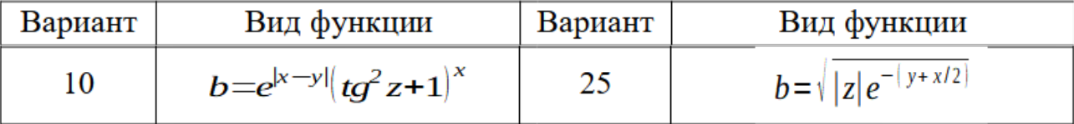

1. Разработать программу, в которой используется класс в соответствии с вариантом.

Описание и реализация методов класса должны быть в разных файлах.

**Вариант 10**

Разработайте класс Шар. Свойства: радиус. Методы: площадь поверхности и объем

шаар.

На основе разработанного класса решите следующую задачу: для заданных радиусов

двух шаров определите, у какого шара больший объем, а какого большая площадь

поверхности. Ответ выведите на форму.

Формулы для расчета:

2

ᵄ = 4ᵰ ᵄ ,

4 3

ᵄ = ᵰ ᵄ



3

где R – радиус шара.

**Выполнение**

**Задание 1**

Пусть будет 3 файла: function.c – содержащий саму функцию, function.h –

описывающий функцию и main.c – файл, использующий функцию.

function.c:

/////////////////////////////

* function.c #include <stdio.h> #include <math.h> #include <string.h> #include "function.h"

double my_function(double x, double y, double z)

{

return exp(fabs(x - y)) * pow(tan(z) * tan(z) + 1, x);

}

function.h:

//////////////////////////

// function.h

#ifndef FUNCTION_H_

#define FUNCTION_H_

double my_function(double x, double y, double z);

#endif /*FUNCTION_H_*/

main.c:

////////////////////////////////////////

// main.c

#include <stdio.h>

#include "function.h"

int main(void)

{

double x, y, z;

printf("Enter x: ");

scanf("%lf", &x);

printf("Enter y: ");

scanf("%lf", &y);

printf("Enter z: ");

scanf("%lf", &z);

double ans = my_function(x, y, z);

printf("b = %6.2lf\n", ans);

return 0;

}

Команды для линковки:

sudo gcc -c function.c

sudo gcc -c main.c

sudo gcc function.o main.o -o task1 -lm

Результат работы программы:

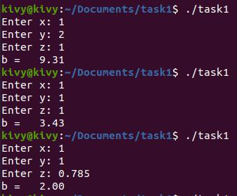

**Задание 2**

**sphere.h**:

#pragma once

class Sphere

{

private:

double m_radius;

public:

Sphere(double radius);

void set_radius(double radius);

double get_radius();

double calculate_surface_area();

double calculate_volume();

};

**sphere.cpp**:

#include "sphere.h"

* class constructor Sphere::Sphere(double radius)

{

set_radius(radius);

}

**set_radius.cpp**:

#include "sphere.h"

void Sphere::set_radius(double radius)

{

m_radius = radius;

}

**get_radius.cpp**:

#include "sphere.h"

double Sphere::get_radius()

{

return m_radius;

}

**calculate_volume.cpp**:

#include "sphere.h"

double Sphere::calculate_volume()

{

return 4. / 3. * 3.14159265358979323846 * get_radius() * get_radius() * get_radius();

}

**calculate_surface_area.cpp**:

#include "sphere.h"

double Sphere::calculate_surface_area()

{

return 4 * 3.14159265358979323846 * get_radius() * get_radius();

}

**main.cpp**:

#include <iostream>

#include "sphere.h"

using namespace std;

int main()

{

double R1, R2, vol1, vol2, square1, square2;

cout << "Enter R1: " << endl;

cin >> R1;

cout << "Enter R2: " << endl;

cin >> R2;

Sphere sphere1(R1);

Sphere sphere2(R2);

vol1 = sphere1.calculate_volume();

vol2 = sphere2.calculate_volume();

square1 = sphere1.calculate_surface_area();

square2 = sphere2.calculate_surface_area();

cout << "-----------------------------" << endl;

cout << "First SPHERE: " << endl;

cout << "R = " << R1 << ";" << endl;

cout << "Volume = " << vol1 << ";" << endl;

cout << "Surface area = " << square1 << ";\n" << endl;

cout << "-----------------------------" << endl;

cout << "Second SPHERE: " << endl;

cout << "R = " << R2 << ";" << endl;

cout << "Volume = " << vol2 << ";" << endl;

cout << "Surface area = " << square2 << ";\n" << endl;

if (vol1 > vol2)

cout << "The first spheres volume greater then the seconds one." << endl;

else if (vol1 < vol2)

cout << "The second spheres volume greater then the first one." << endl;

else

cout << "Volumes are equal!" << endl;

if (square1 > square2)

cout << "The first spheres surface area greater then the seconds one." << endl;

else if (square1 < square2)

cout << "The second spheres surface area greater then the first one." << endl;

else

cout << "Surface areas are equal!" << endl;

return 0;

}

**Линковка**:

sudo g++ -c sphere.cpp

sudo g++ -c set_radius.cpp

sudo g++ -c get_radius.cpp

sudo g++ -c calculate_volume.cpp

sudo g++ -c calculate_surface_area.cpp

sudo g++ -c main.cpp

sudo g++ main.o calculate_volume.o calculate_surface_area.o get_radius.o set_radius.o sphere.o -o

loki

**Результат запуска программы**:

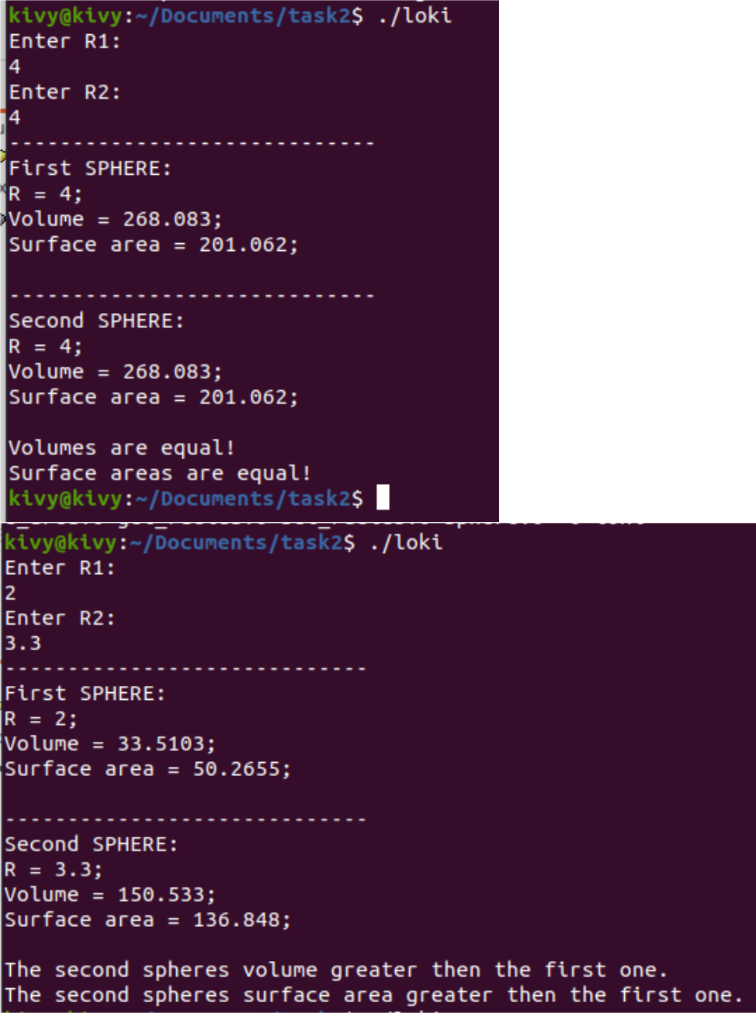

**Вывод**: были изучены инструментальные средства разработки Linux: компиляторы

cc/g++/gcc.